|  |  |  |
| --- | --- | --- |
| ”A” Voorstelling Bedrijf | |  | | --- | | Stad antwerpenhttps://www.antwerpen.be/nl/overzicht/atypisch |   ‘stad antwerpen’ Antwerpen kan voorgesteld worden door 4 grote thema’s:  Creatieve stad  Innovatieve kennisstad  Metropool op mensenmaat  Stad aan de stroom |

### Voorstelling project

Antwerpen wilt zich promoten als echte studentenstad zoals onder andere Leuven, Brussel en Gent.  
Ze mikken hierbij niet op de typische ‘feester’, maar eerder op studenten die zich in de categorie ‘planner’ of ‘ontdekker’ bevinden.

In dit project willen we naar voor brengen wat Antwerpen onderscheidt van andere steden.

Hoe maken we de troeven van de stad kort en krachtig kenbaar aan de buitenwereld?

En hoe zorgen we dat de website die boodschap klaar en duidelijk draagt?

De sterke punten die we in de verf willen zetten zijn: Opleiding eerst, pendelaars, WAK , het feit dat Antwerpen een echte stad is, en niet enkel een studentenstad die buiten het schooljaar niet leeft, werkgelegenheid, kwaliteit.

Antwerpen wilt studenten een mooi overzicht geven van de mogelijke studierichtingen.   
Zij moeten de mogelijkheid hebben om de verschillende studierichtingen te kunnen zoeken.   
  
Ook doormiddel van een game wilt Antwerpen studenten op een speelse en originele manier kennis laten maken met de stad. Het spel zal gepromoot worden op de website via een download-link.

De **doelgroep** is uiteraard studenten die afgestudeerd zijn van het middelbaar, studenten die al een opleiding achter de rug hebben of studenten die naar een andere opleiding zoeken.  
Ook wil Antwerpen zich richten op pendelaars en de opties die zij aanbieden.

Zoals eerder vermeld wilt Antwerpen zich vooral focussen op de planner en niet zo zeer het feestbeest.  
Ze willen laten zien dat er na hun studies werkgelegenheid is, aangezien Antwerpen een ‘echte’ stad is die leeft.

**Op de website zullen deze zaken terug te vinden zijn:**

* Ontdekken van de stad als student
  + Places to eat – brain food
  + Places to see
  + Places to study
* Nieuws berichten en aankondigingen van evenementen
* Info (Richtingen overzicht, waarom Antwerpen als stad aantrekkelijk is om te studeren)
* Een chat-service waarbij geïnteresseerde studenten met vragen kunnen praten met studenten die al op school zitten in Antwerpen. (extra)

### De Gebruikers

* **Admin**
  + Admin kan nieuws toevoegen
  + Admin kan voorstellen van artikels van hulpstudenten toestaan
  + Moet kunnen inloggen
* **Hulp student** (website hulpjes, voorstellen indienen, chatten indien mogelijk)
  + Mogen dingen voorstellen die dan op de website terecht kunnen komen, mits approval van Admin
  + Moeten kunnen chatten met admin/studenten
  + Moet kunnen inloggen
* **Studenten**
  + Naam, email, wachtwoord, zodat spam geblokkeerd kan worden.
  + Moet kunnen chatten
  + Moet kunnen inloggen

### Wireframes

HOME

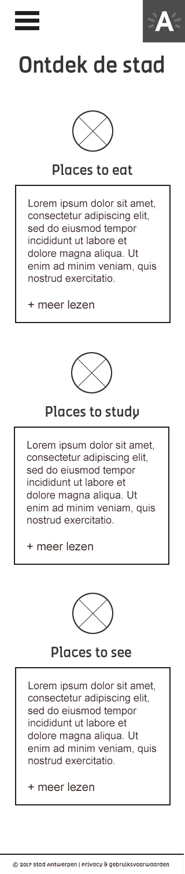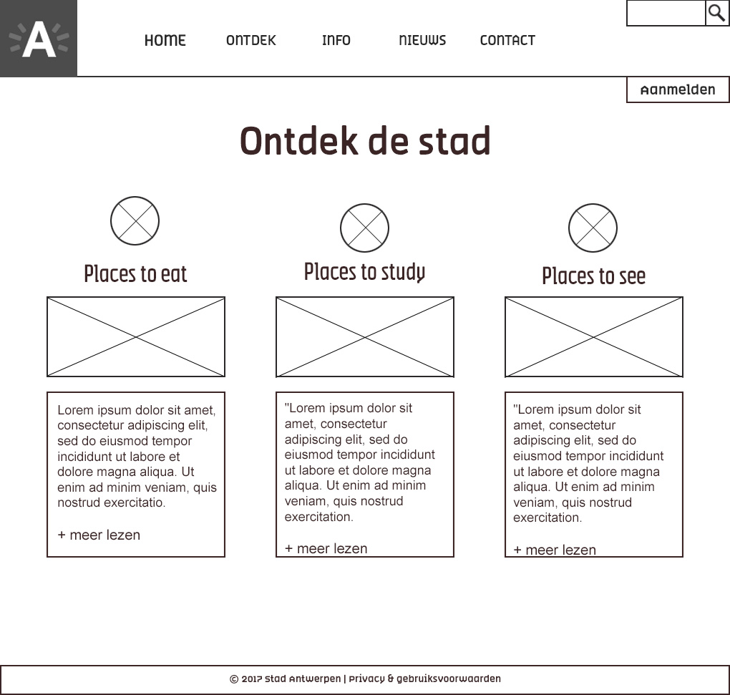ONTDEK

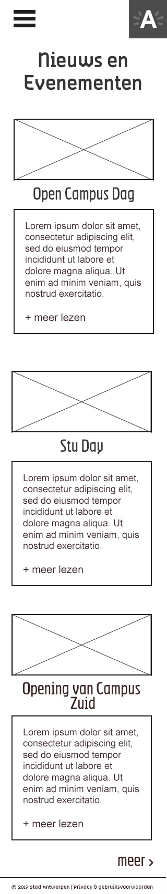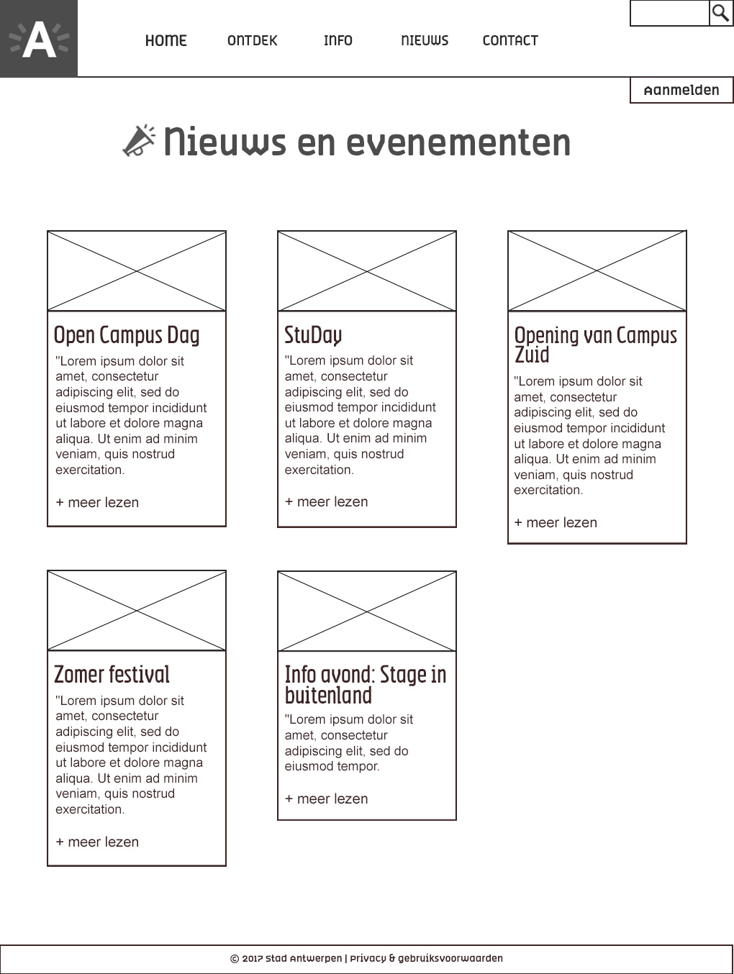NIEUWS en EVENEMENTEN

CONTACT

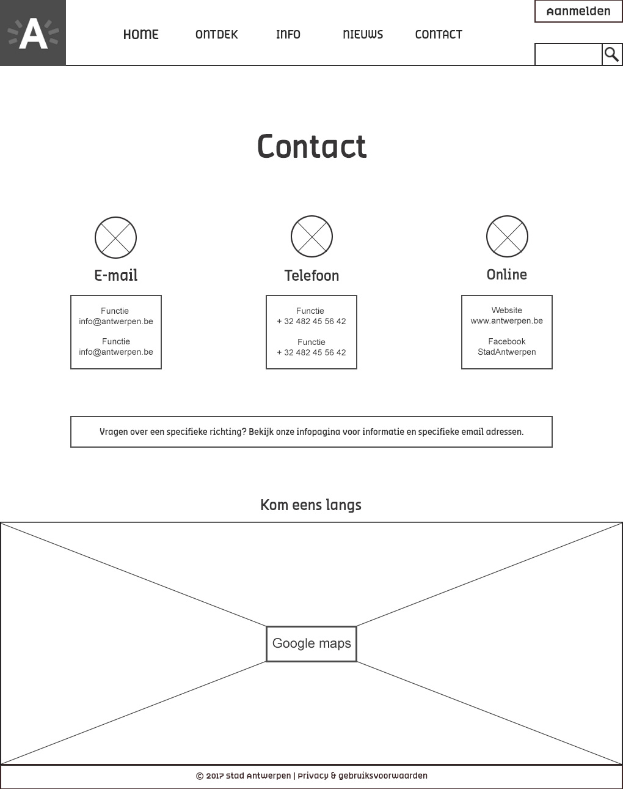

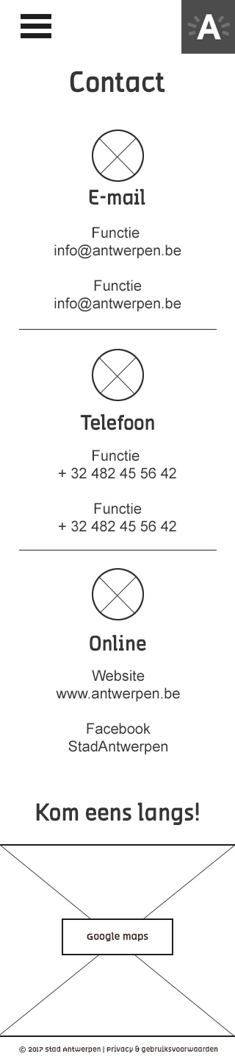

AANMELDEN

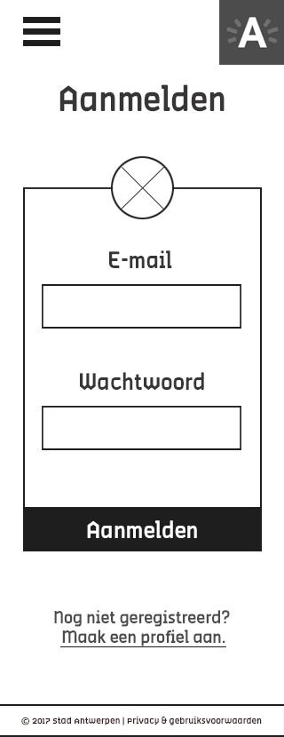

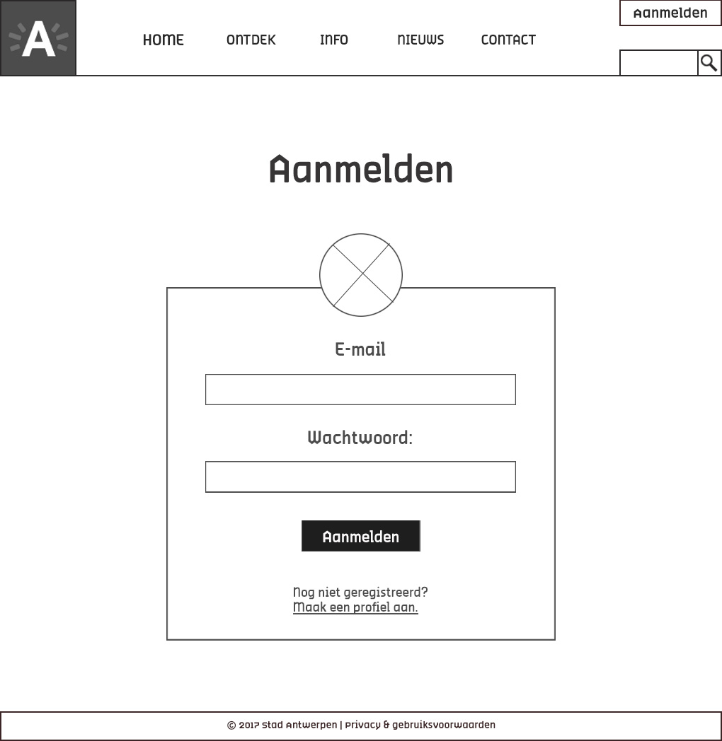

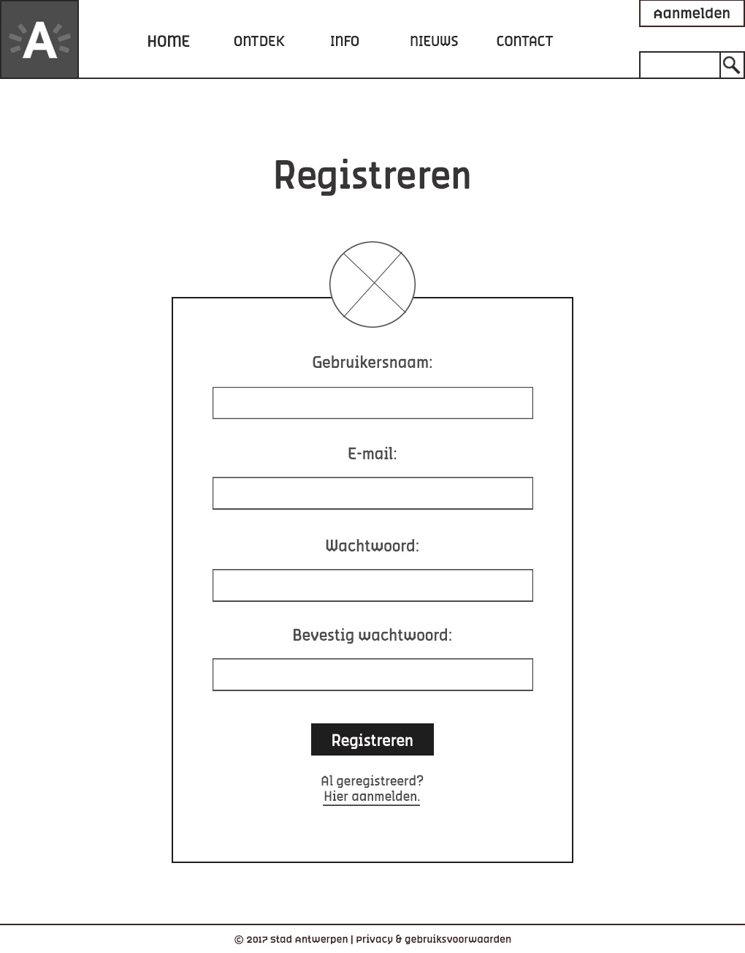REGISTREREN

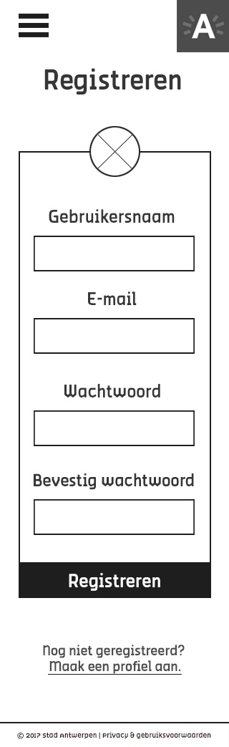

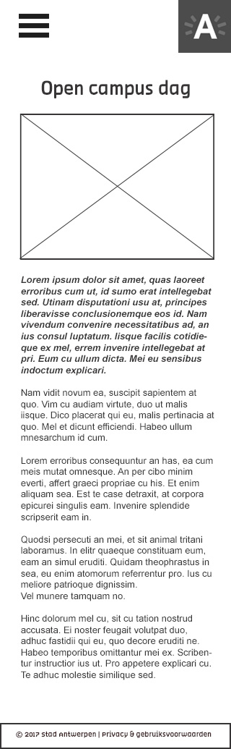ARTIKEL OF NIEUWSBERICHT

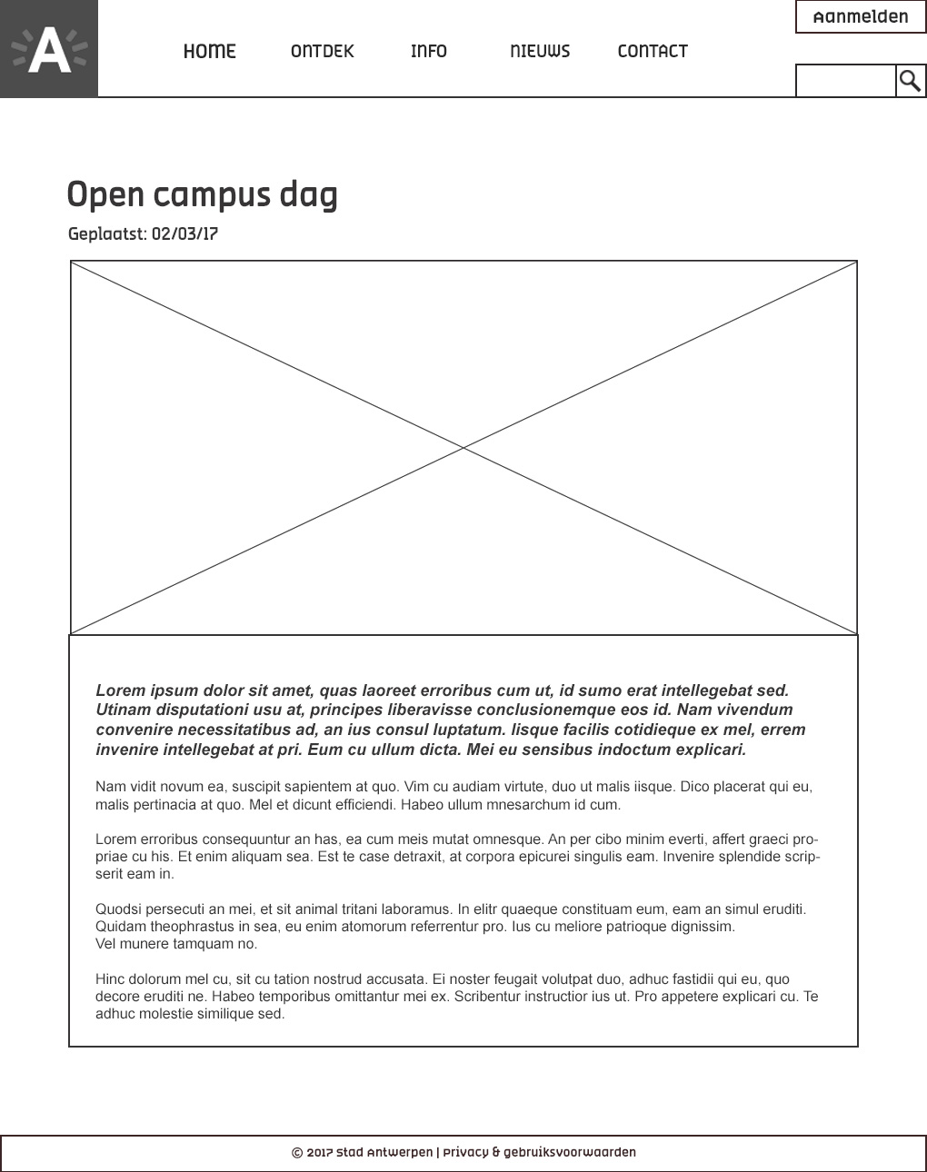

TESTIMONIAL

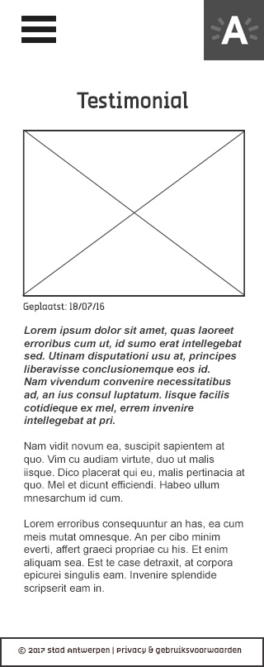

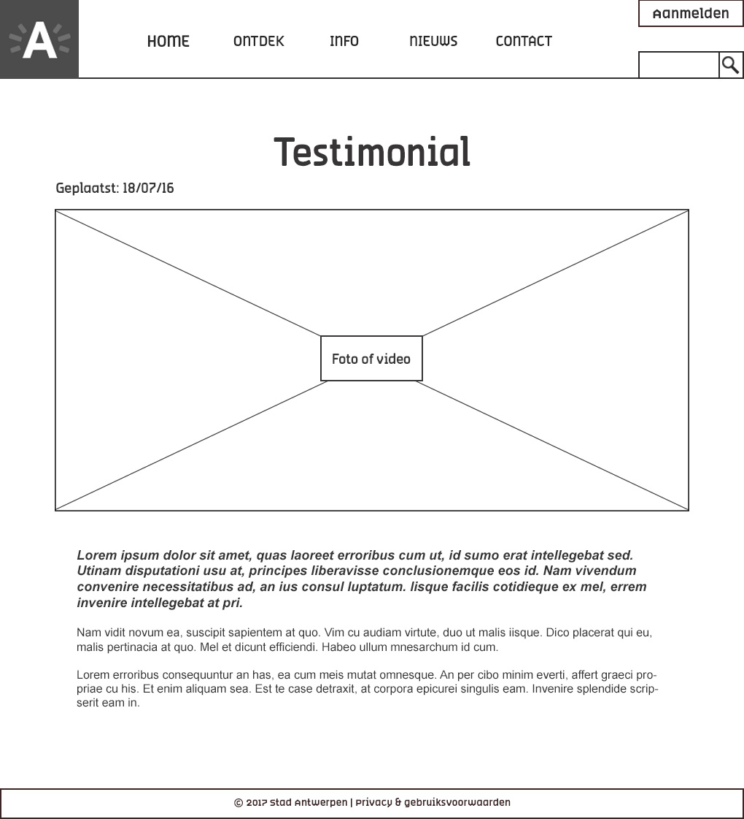

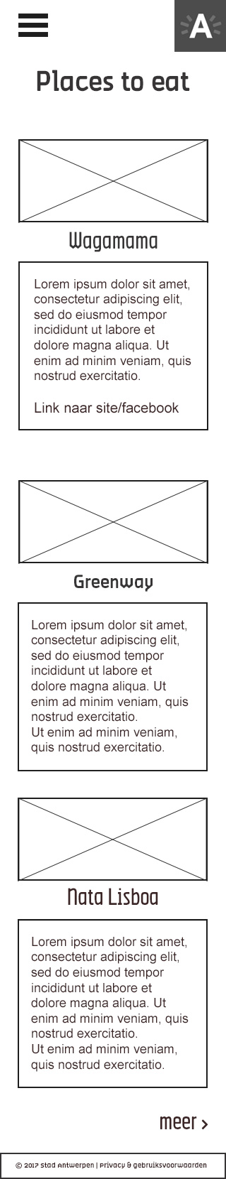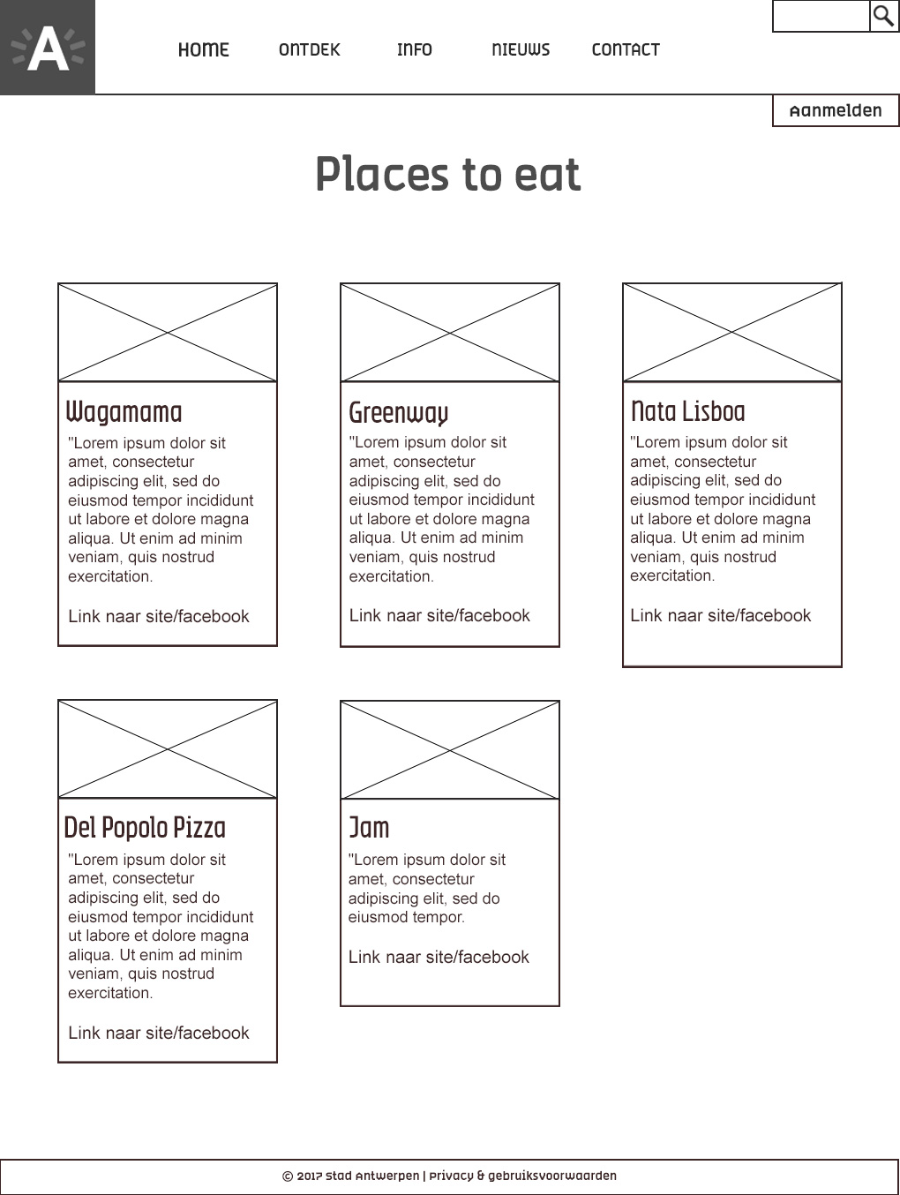Places to eat, see, study

### Sitemap

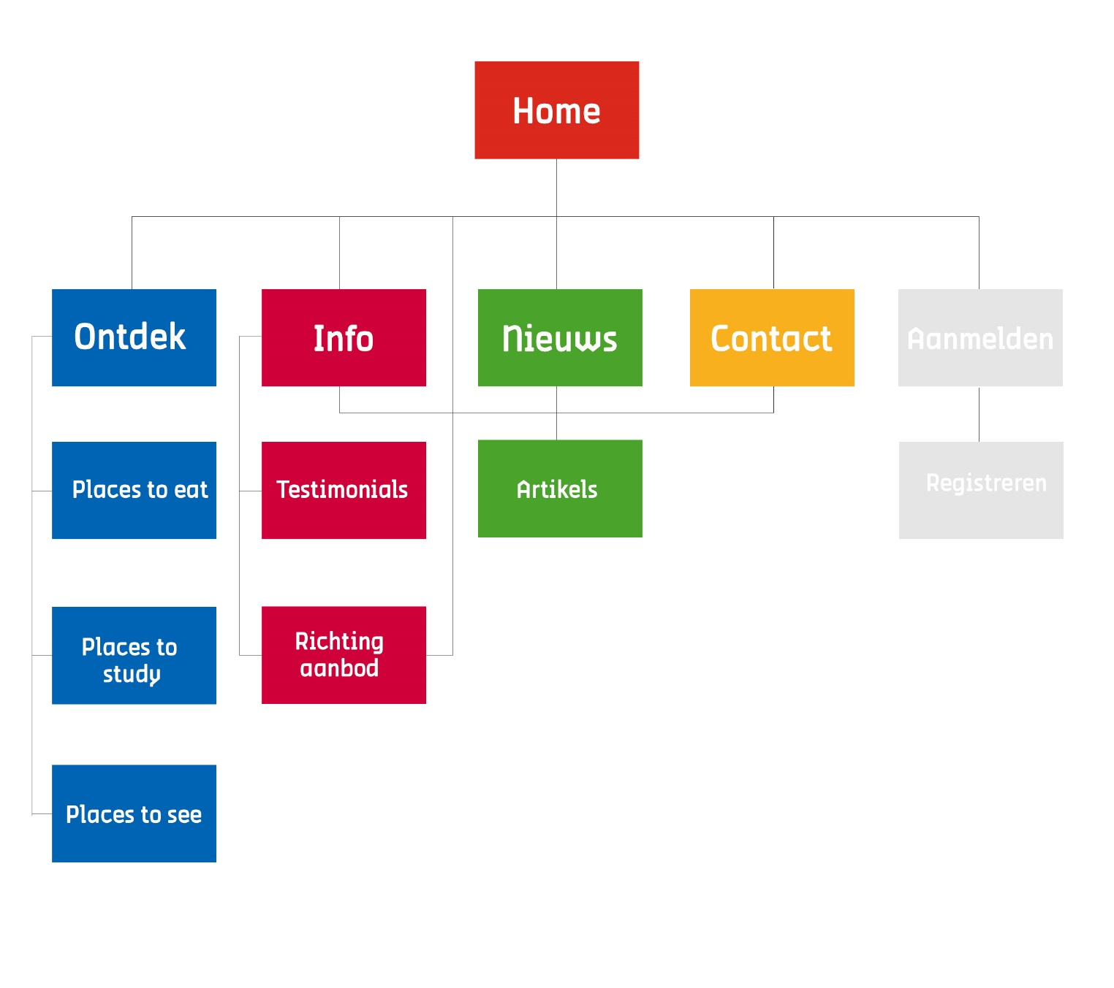

### De Game

Het spel is een horizontal runner waarbij het hoofdpersonage een typische Antwerpse duif is. Deze moet een eindpunt proberen te bereiken maar word gehinderd door obstakels. Je wint wanneer je het einde bereikt en je verliest wanneer je links tegen de rand botst. Het scherm beweegt mee aan een constant versnellende snelheid. Dus moet de speler zien dat hij nergens tegenbotst en objecten ontwijkt. Er zijn ook objecten te verzamelen in elk level. Je moet alle objecten hebben om het volgend level te kunnen spelen.

Elk level gaat over en bepaalde bezienswaardigheid. Zoals een level met de kathedraal en een ander level is met het MAS als onderwerp, dit maken we duidelijk door de achtergrond en het level te designen naar deze bezienswaardigheden. We hebben een level selector waarbij het icoon van elk level de bezienswaardigheid is waarover het level gaat.

### Game – Use Case model

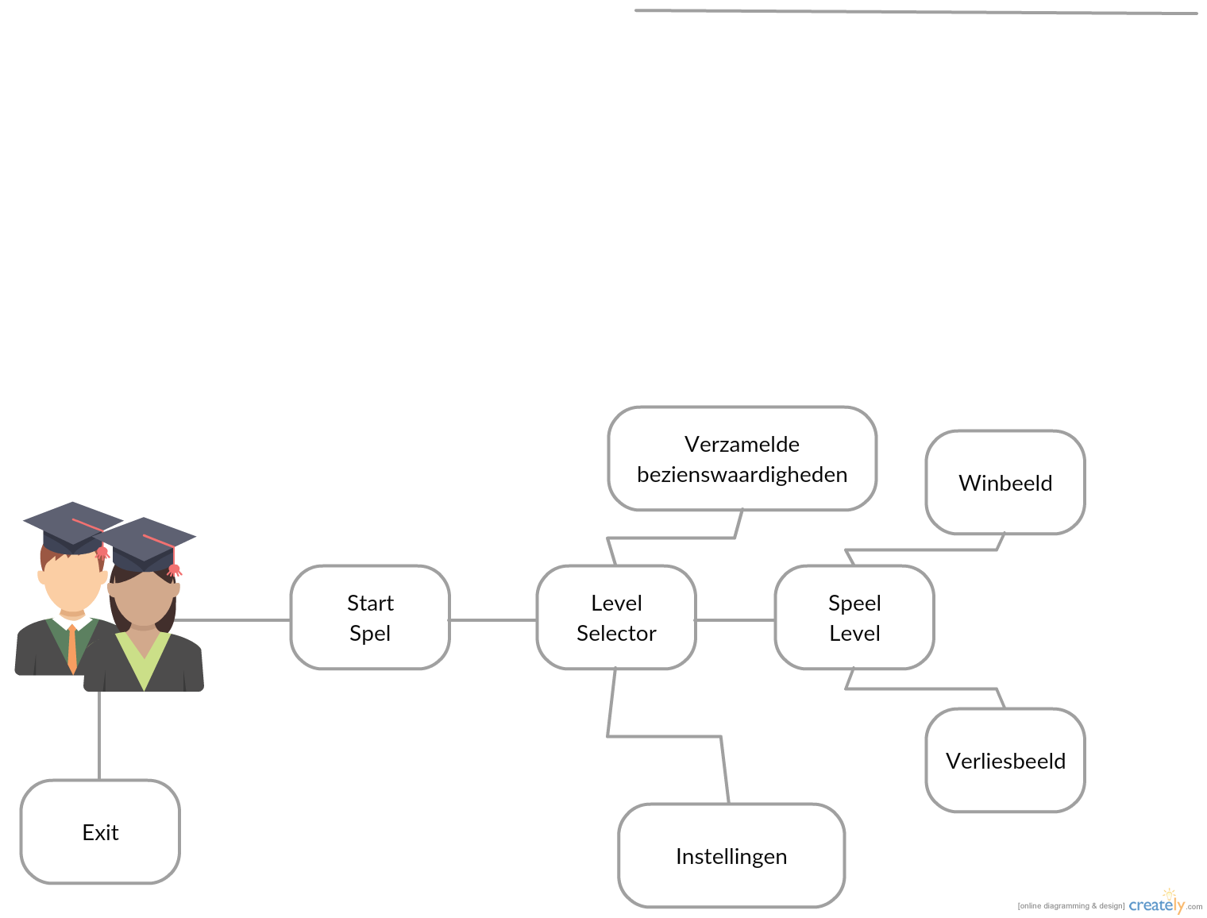

#### Spelers

Dit zijn de mensen die het spel gaan spelen. Bewoners van Antwerpen, studenten, mensen die de stad Antwerpen beter willen leren kennen d.m.v. het spel.

#### Start spel – exit

Men komt op het startbeeld. Daar kan je kiezen om het spel te starten of het spel te verlaten.

#### Level selector

Hier krijg je een beeld te zien met alle levels die je kan spelen. Door te swipen (links/rechts) kan je een level kiezen. Deze zijn niet direct te spelen. Deze moet je vrijspelen door de vorige level uitgespeelt te hebben. Elke level is een bezienswaardigheid in Antwerpen. Hier vindt je ook een knop die je naar de bezienswaardigheden brengt die je hebt kunnen verzamelen tijdens het spelen van het spel.

#### Verzamelde bezienswardigheden

Bij het uitspelen van een level win je de bezienswaardigheid. Deze komt dan in je verzamelmap te staan. Hier krijg je ook een kleine uitleg over die bepaalde bezienswaardigheid die je hebt gewonnen.

#### Instellingen

Hier heb je de geluidsinstellingen en info over wie het spel heeft gemaakt.

#### Speel level

De speler heeft een level gekozen om te spelen en kan beginnen spelen.

#### Win beeld

De speler heeft de level kunnen uitspelen. Men ziet hier in hoeveel tijd het is uitgespeeld, hoeveel verzamel items verzameld kon worden en de bezienswaardigheid die gewonnen is en wordt toegevoegd aan je bezienswaardigheden map. Men kan eventueel de level opnieuw spelen of naar de level selector gaan.

#### Verlies beeld

De speler heeft de level niet kunnen uitspelen. Men kan de level opnieuw spelen of terug naar de level selector gaan.

### Game – Domain Model

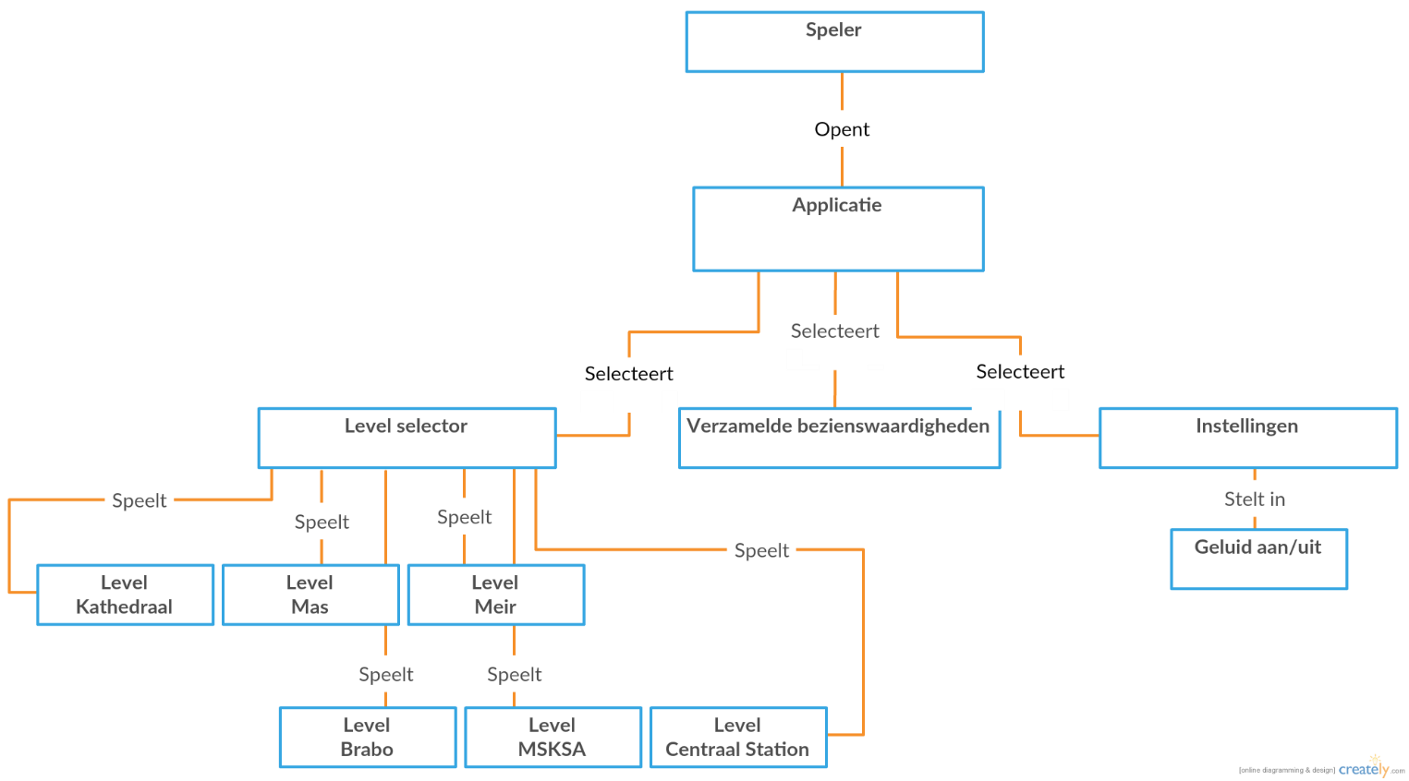

### Game – User Interface Model

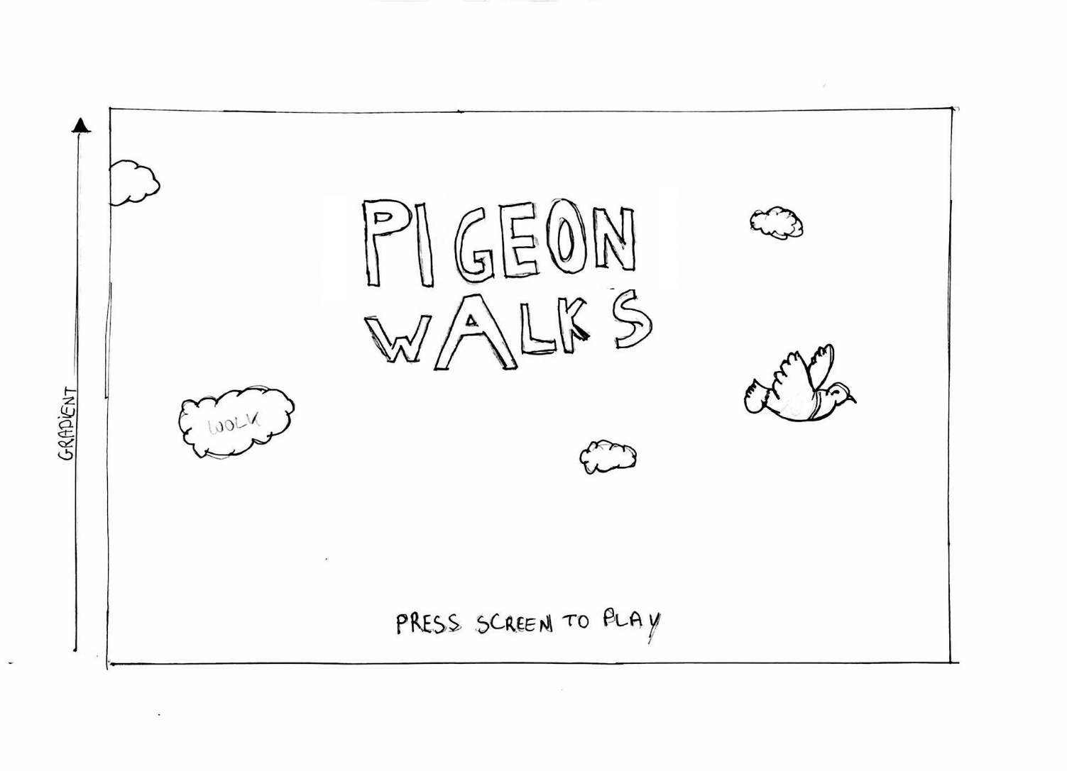

Startscherm

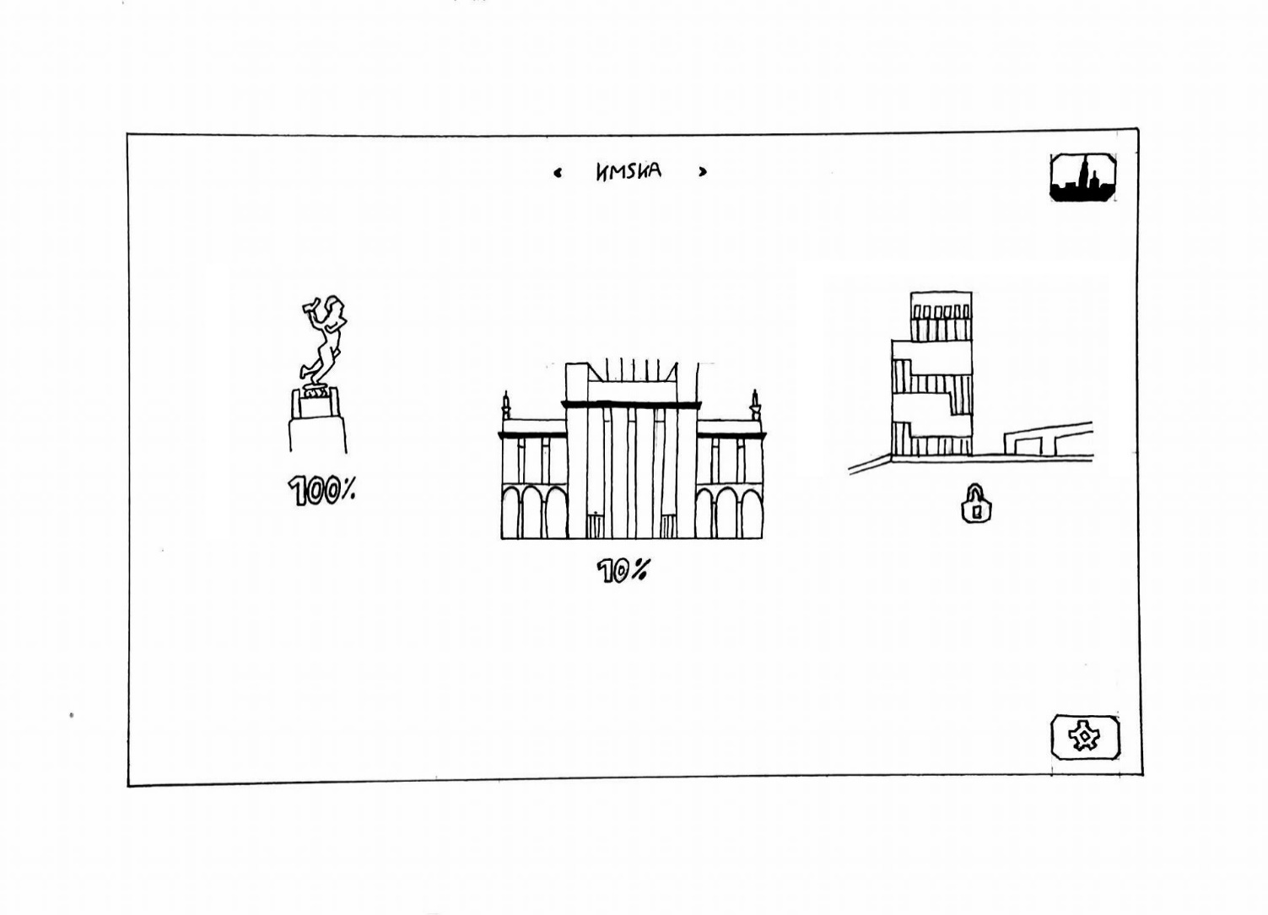

Level selector

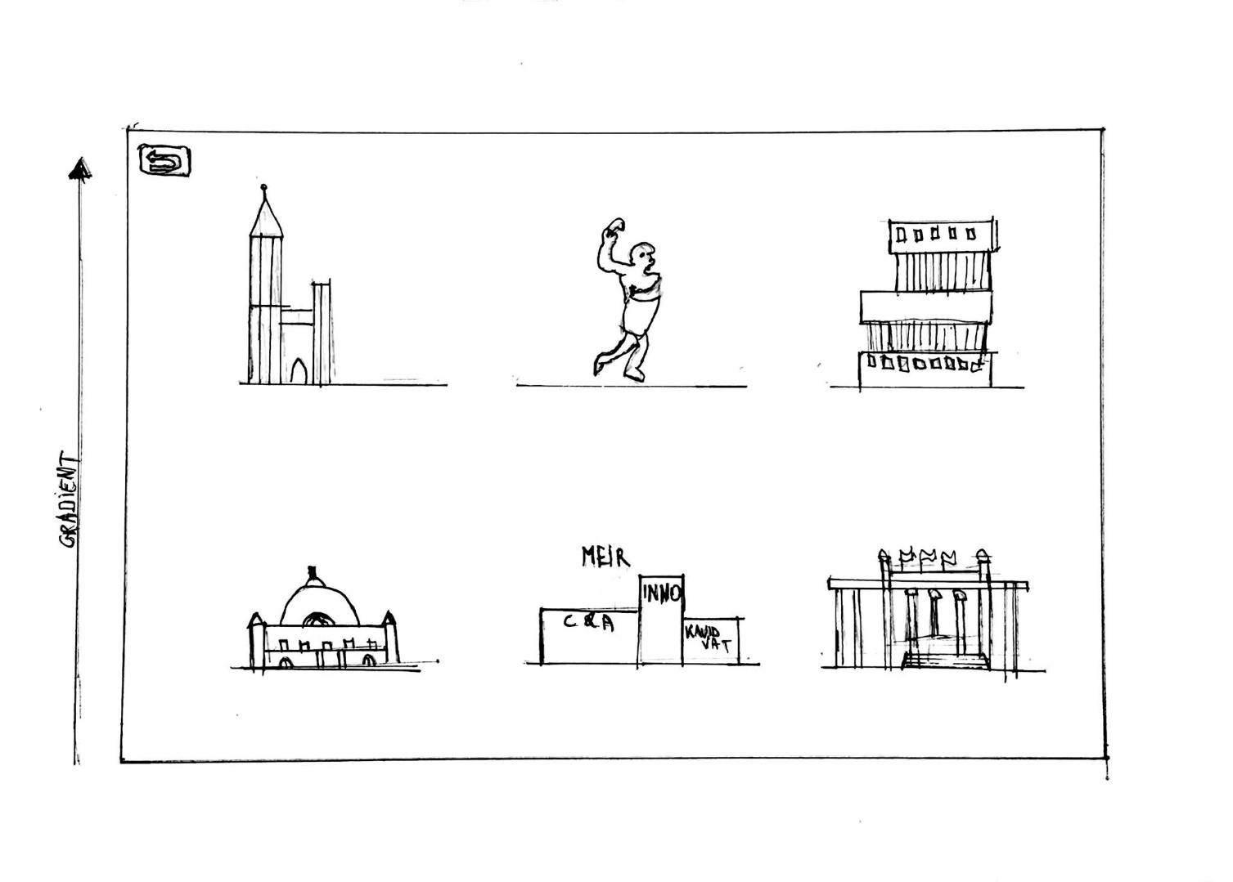

Verzamelde bezienswaardigheden

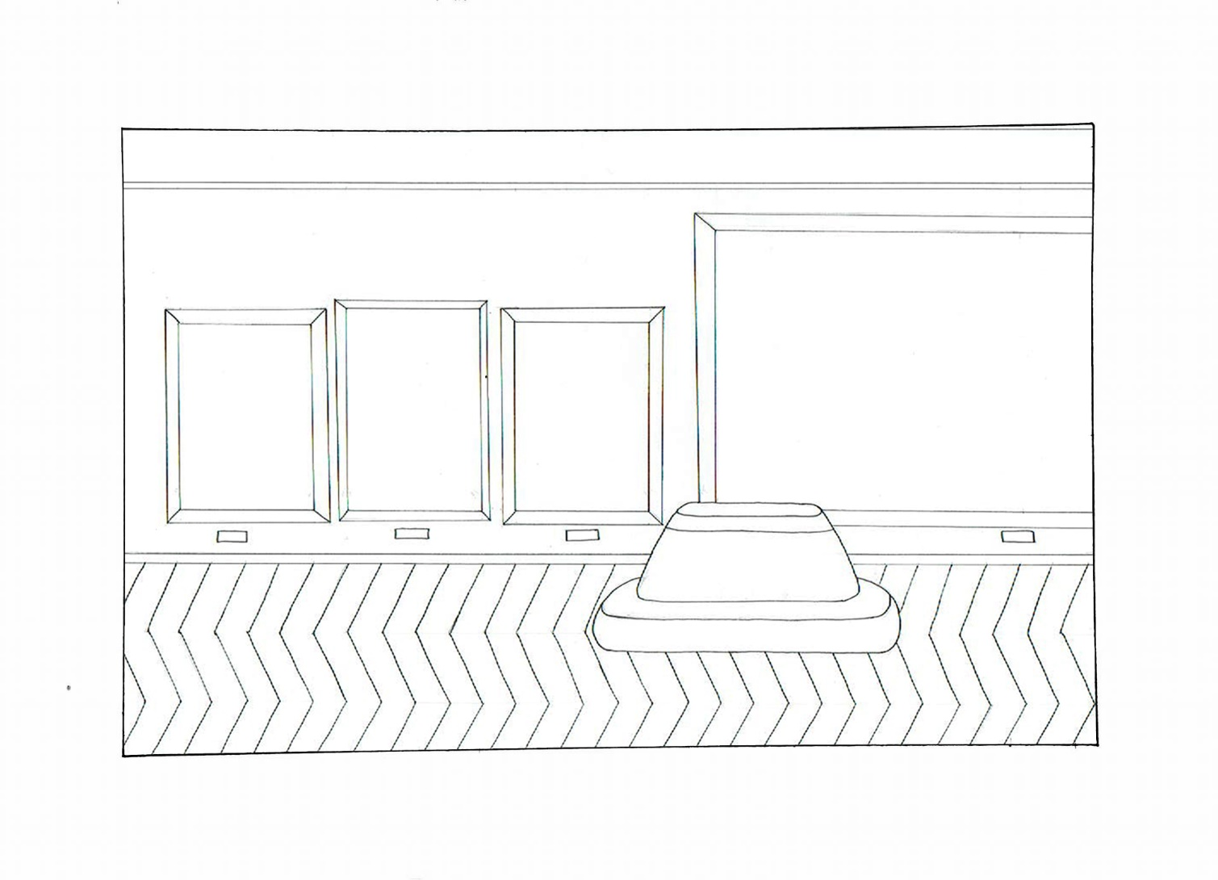

Voorbeeld level: KMSKA - Rubenszaal